液压传动及控制Ⅱ实验
同步控制实验


组 长： | 刘侃 3220103259
组 员： | 方天涧 3220102988
 | 余书阳 3220103741
学 院： | 机械工程学院
专 业： | 机械工程

2025年05月

- 实验目的
指导学生开发基于快速原型控制技术的位置及反馈校正控制程序，处理实验数据而获取响应曲线，并评价系统的动态跟踪性能，探索电液伺服实验台在实践教学中的应用。

- 实验内容与步骤
（1）实验准备
- 关闭球阀6.1，打开球阀16.1，16.2，节流阀旋至最紧，电磁换向阀11得电。
- 关闭球阀 6.2，打开球阀 16.3 ，16.4，电磁换向阀 17 得电.
- 掌握数据观察记录软件MlcTrending的使用方法，软件设置见附录二：MlcTrending基本使用方法。
- 打开桌面数据观察记录软件 MlcTrending 采集阀目标位置、实际位置、插值位置、插值速度、用户自定义、A口压力、位置跟随误差、阀芯控制指令
- 点击最下面菜单栏 Parameter Set 菜单设置系统参数
- 开启系统动力源：CytropackIAC。

（2）WRPEH位置控制实验
1、开环实验：Manual Op parameter set，Jog enable，Jog Plus，JogMinus。了解 output adjustment模块参数valve offset[%] 、Direction-dependent gain 参数的含义，并进行调参实验。
1）通过MoveABS指令，验证valve offset[%]对系统定位精度的影响。
2）通过开环实验，确定 Direction-dependent gain对实验正反向速度的影响。

（3）控制器参数整定实验
1、了解不同比例参数对位置控制系统在某一运动范围内以设定的速度和加减速运动，跟随误差的变化。运动范围：50-250，速度：100mm/s，加速度、减速度80mm/s2标注时注意：不同颜色线对应的P值。数据处理可参照给的MATLAB文件。
2、了解不同积分参数对位置控制系统在某一运动范围内以设定的速度和加减速运动，跟随误差的变化。选定某一比例系数，运动范围：50-250，速度：100mm/s，加速度、减速度80mm/s2。
同上，标注时注意：不同颜色线对应的I值。

（4）了解同步位置控制的方法，并进行调参实验
实验分析：同步控制器比例、积分参数对同步控制误差的影响。
- 实验数据记录与分析
- WRPEH位置控制实验
1.通过MoveABS指令，验证output adjustment模块参数valve offset[%]对系统定位精度的影响。找到最佳valve offset[%]值
v | gain | offset | position | error
200 | 1.6 | 1.8 | 50 | 0.005
200 | 1.6 | 1.6 | 50 | 0.01
200 | 1.6 | 1.4 | 50 | 0.015
200 | 1.6 | 2 | 50 | 0
200 | 1.6 | 1.9 | 50 | 0.005
可以看出，随着Valve offset增大，阀芯位移误差先减小后增大，在Valve offset=2时最小。选取最佳valve offset[%]值为2。
2.选定最佳valve offset[%]值。测试不同比例参数Kv-factor对位置控制系统的影响，分析其跟随误差的变化。
设定Direction-dependent gain=1.6，offset=2，积分参数 I=0，设比例参数为P。
指定运动状态：运动范围：50-250-50，速度：80mm/s，加速度、减速度 80mm/s2。
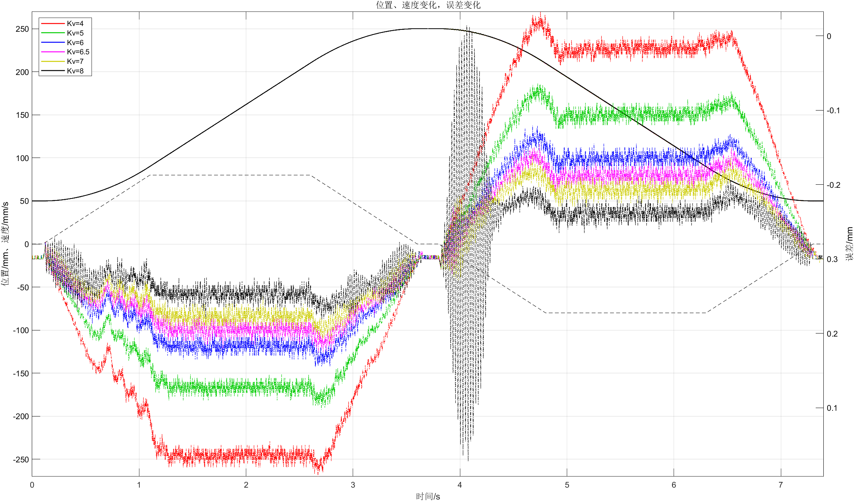
图 1 不同比例参数对位置控制系统阶跃响应的影响
比例环节的基本作用是将系统当前值与目标值之间的偏差乘以比例因子后反馈至控制信号，从而快速减小误差，提升跟踪性能。然而，比例参数设置过大会引入系统震荡，甚至导致超调和不稳定。
如图1所示，随着Kv值由4逐步增大至8，系统误差响应出现了显著变化：Kv=4时，误差最大，系统滞后显著，正反向运动中都存在较大的稳态误差，尤其在快速运动区段跟踪偏差明显；Kv=4~5，系统响应加快，误差减小，控制趋于稳定；Kv=6~7，误差进一步减小，响应曲线趋于平稳，控制效果最佳，基本无稳态误差，且振荡被有效抑制；Kv=8时，系统出现高频振荡。
综合来看，适当增加比例增益Kv有助于提升系统的响应速度与跟踪精度，但需要注意的是Kv值过大时可能引入高频振荡，因此需结合系统实际特性调节最优比例因子。这里选取最佳比例参数Kv-factor为6.5。
3.选定某一比例参数Kv-factor，测试不同积分参数Integrationtime constant对位置控制系统的影响，分析其跟随误差的变化。
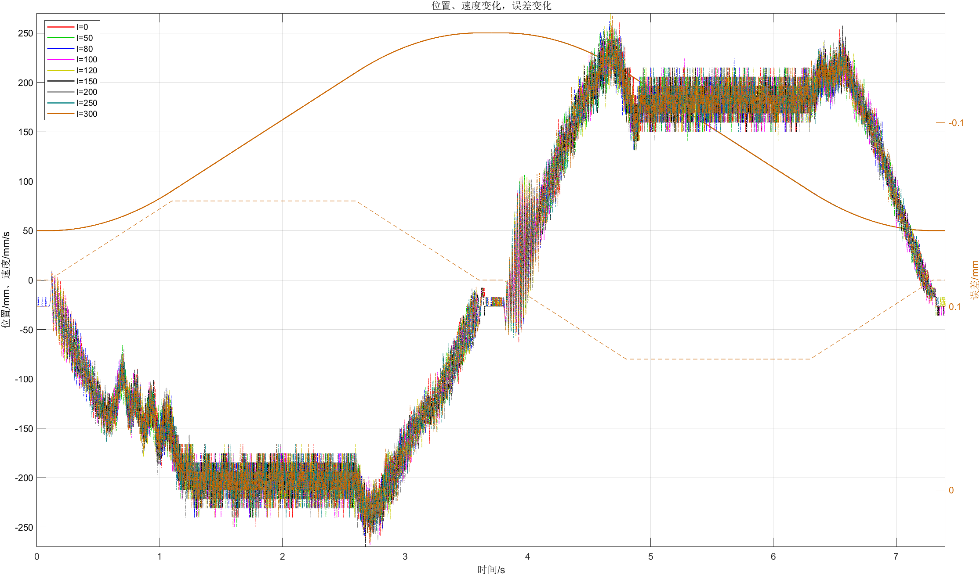
图 2 不同积分参数对位置控制系统阶跃响应的影响
图2展示了积分参数I从0递增至300时的位置响应与误差变化情况。按照控制理论，积分环节的核心作用在于消除系统的稳态误差：当存在持续偏差输入时，积分器通过累积误差并作用于控制量，实现最终误差趋零，从而提升系统的稳态精度。
但从图中可以看出，积分参数从I=0到I=300的变化对系统响应影响非常有限。位置曲线高度重合，跟随误差在整个运动过程中的趋势、峰值与稳态误差也基本一致，几乎没有显著的改善或退化。这说明在当前控制器结构与执行机构响应特性下，积分作用未能有效放大，即系统对积分项的调节不敏感。
这类现象可能由以下原因造成：一方面系统本身的响应速度较快，比例环节已能很好完成调节任务，积分作用空间有限；另一方面，积分环节增益不足以对控制信号产生足够影响。因此，在本系统中，积分参数在I∈[0，300]范围内对阶跃响应的调节能力有限，其对误差修正和响应特性的提升效果不明显。
4.选定比例参数Kv-factor、积分参数Integration time constant，测试output adjustment模块参数Direction-dependent gain对正反向误差的影响。
从图中可观察到，随着Direction-dependent gain的增加，系统在正向运动（50→250mm）阶段的误差逐渐减小，而在反向运动（250→50mm）阶段的误差则逐渐增大。这种趋势表明，Direction-dependent gain模块对系统在不同方向上的控制灵敏度具有差异性：Direction-dependent gain较小时（如1），正向误差较大，系统存在明显滞后；Direction-dependent gain增加后，正向跟踪精度提升，但同时在反向阶段出现一定超调与滞后现象，误差反而上升。
此外，误差曲线的波动程度也随着Direction-dependent gain增大略有加剧，表现出一定的响应不稳定性，尤其在Direction-dependent gain=2时最为显著，说明Direction-dependent gain过大可能引入非对称控制的副作用。
因此，Direction-dependent gain的选取应兼顾正反向响应的对称性与误差平衡，过小易导致响应迟缓，过大则可能引发方向性偏差与稳定性下降，建议根据具体工况进行适度整定。
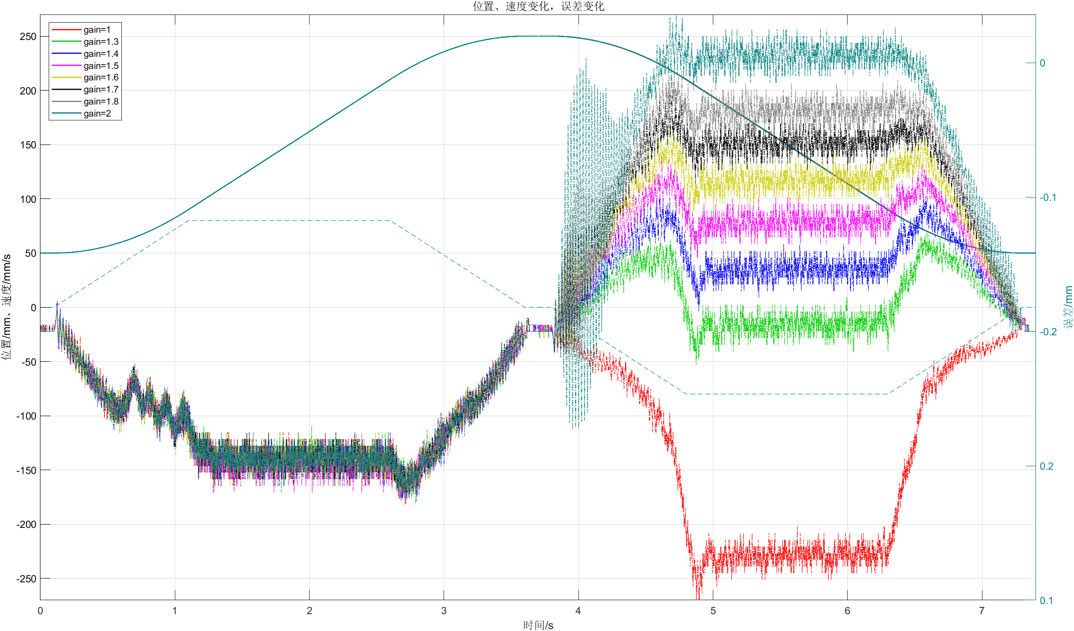
图 3 Direction-dependent gain 对实验正反向误差的影响
- 同步控制实验
实验分析：同步控制器比例sync P gain、积分参数sync integrator time constant对同步控制误差的影响。sync integrator limit value=20，sync integrator accuracy window=0.005。
1.同步控制器比例参数对同步控制误差的影响
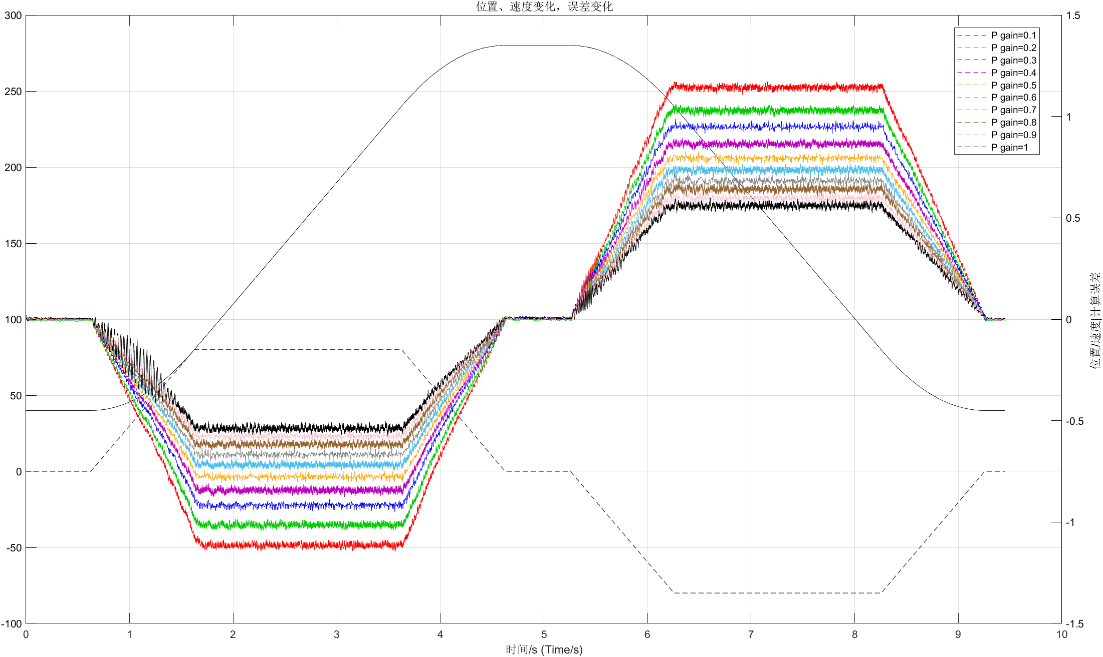
图 4 同步控制器比例参数对同步控制误差的影响
图中展示了在不同同步控制器比例参数（P=0.1~1）条件下，从油缸与主油缸在多段运动过程中的位置响应和同步误差变化情况。
从误差曲线可以观察到以下趋势：P较小时（如P=0.1~0.3），系统对主从之间位置偏差的响应较慢，误差峰值较高，特别是在加速段和减速段存在较大的滞后现象。这表明同步跟踪性能较差，响应不敏捷。随着P的增大（至P=0.7~0.9），系统对偏差的修正能力显著增强，误差曲线趋于收敛，且在整个往返过程中的同步误差明显减小，达到更高的同步精度。P=1时，虽然误差最小，但引起了系统轻微的震荡。
综上所述，同步控制器比例参数的增大能够有效提升系统对主从误差的修正速度和同步精度，但需在保证稳定性的前提下进行合理设定。
1.同步控制器积分参数对同步控制误差的影响
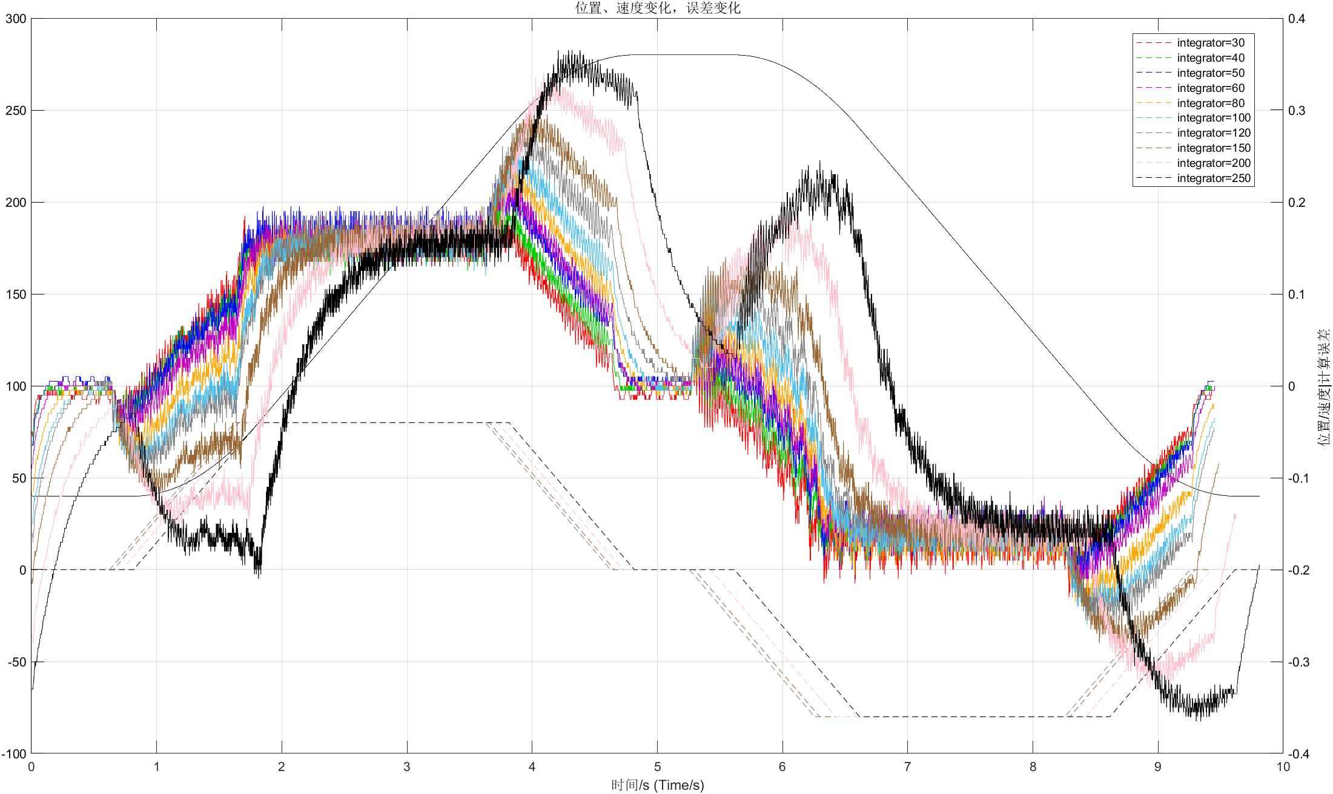
图 5 同步控制器积分参数对同步控制误差的影响
图中展示了在同步比例参数固定的条件下，积分参数I分别为30~250时的同步控制响应情况。理论上，积分环节的引入有助于持续累积位置误差，进而提升系统的稳态精度，实现更紧密的主从跟踪。
从图中观察可以发现：当I=30时，误差已经较小；而当I=250时，系统相位滞后和波动增加；总体而言，适当的积分值（如I=50）能兼顾稳态精度与系统稳定性，是更优的选择。
综上所述，积分参数对同步误差控制有显著影响。过小会导致系统响应迟缓、稳态误差大；过大虽能提升响应速度，但可能引发相位滞后和动态波动。因此，在同步控制系统中需要结合主从机构特性对积分参数进行合理整定。

